Cenário semanal
Cliente: Plano de Enfrentamento ao Crack e Outras Drogas
Período: 19/03 a 25/03

No período mensurado, usuários da Rede de Mobilização Social demonstraram que estão cada vez envolvidos com o enfrentamento ao crack e outras drogas. Por meio dos comentários e retransmissão é notável o crescimento do engajamento dos usuários na mobilização nacional de combate à droga.

Total: 2.480 inserções

Site RMS: 1.911

Site RMS (Blog): 06

- 06 visualizações do ”Vamos participar da luta contra o crack!”, segundo Google Analytics.
Site RMS (Biblioteca): 21
- 21 visualizações da página especial.
Site RMS (Material Publicitário): 1.884
- 1.884 visualizações do material publicitário.
Twitter do site RMS: 30
- 13 inserções de mensagens no Twitter
- 16 retransmitiram as mensagens publicadas
- 01 usuário favoritou a mensagem publicada

Contagem de cliques: 37

05 cliques foram registrados no link “Vamos participar da luta contra o Crack!”, segundo a ferramenta Bit.ly.
- 15 cliques foram registrados no link do site “Crack é possível vencer”, segundo a ferramenta Bit.ly.
- 17 cliques foram registrados na biblioteca “Crack”, segundo a ferramenta Bit.ly.

Facebook do site RMS (Página): 463

- 02 inserções de mensagens na página do site da Rede de Mobilização Social (RMS)
- 10 interações nas mensagens publicadas.
- 05 curtis
- 05 compartilhamento
- 451 foi o alcance registrado por meio das mensagens publicadas, segundo dados do Facebook.

* Alcance: é o número de pessoas que viram as publicações.

Facebook do site RMS (Perfil): 37

- 02 inserções de mensagens no perfil do site da Rede de Mobilização Social (RMS)
- 22 interações nas mensagens publicadas
- 02 comentários
- 13 curtis
- 07 compartilhamentos
Grupos: 13
- 05 inserções de mensagens em grupos de drogas
- 08 interações nas mensagens publicadas
- 08 curtis

Orkut do site RMS: 02

- 01 recado enviado no Orkut 01
- 01 recado enviado no Orkut 02

Destaques do Twitter do Site RMS

Nome: Miguel Lima, Jorge E. Oliveira e Professora MTZ Cunha.
Local: Distrito Federal, Goiânia (GO) e Curitiba (PR).
Avaliação: Positiva
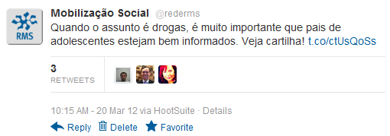

Nome: Soraia Teixeira, Nova Aliança, Patrícia Sobrenome não Informado.
Local: Não Informado, Não Informado e Não informado.
Avaliação: Positiva
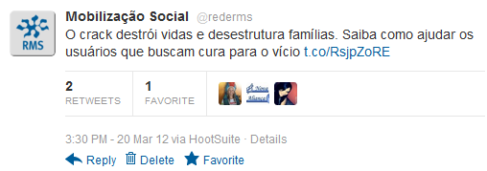
Nome: Professora MTZ Cunha, Solange Gomes e Patrícia Vasconcelos
Local: Curitiba (PR), Brasília (DF) e Brasília (DF)
Avaliação: Positiva
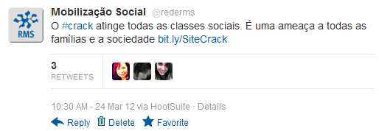

Nome: Marcello do PT e Silene Ventura
Local: Ferreira Gomes (AP) e Gravataí (RS)
Avaliação: Positiva
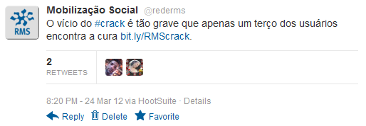

Nome: Caixa de Assistência dos Servidores
Local: Mato Grosso do Sul (MS)
Avaliação: Positiva
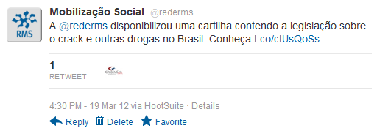
Nome: Acesso Cidadão
Local: João Pessoa (PR)
Avaliação: Positiva
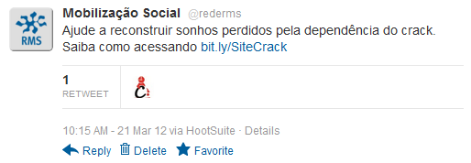

Nome: Patrícia Torres
Local: Não Informado
Avaliação: Positiva
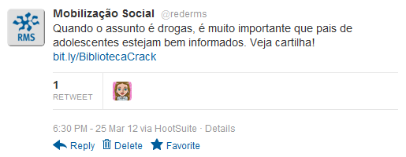

Nome: Mobilização Mundial, Deivis Macêdo e Blanche Torres.
Local: Brasil, Rio de Janeiro (RJ) e Dourados (MS)
Avaliação: Positiva

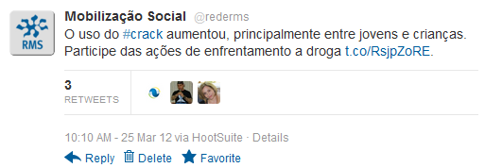
Facebook:

Nome: Neide Vita, Marta Recchia Prado, Eliana Barelli e Junior Santos Muralha.
Local: Carapicuíba (SP), Araçatuba (SP), Taquaritinga (SP) e Não Informado.
Avaliação: Positiva
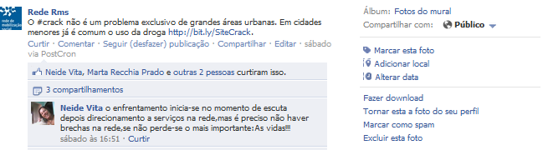

Grupos:

Nome: Tathiane Aguiar de Oliveira, Lucia Gonçalves, Vivalma Juca, Maria Cristina Simões e Samuel Camêlo.
Local: Praia Grande (SP), Bagé (RS), Quixadá (CE), Juiz de Fora (MG) e Não Informado.
Avaliação: Positiva

